Assignment 1
FER202 – Laptop Brand Store
Link github bài tập nhóm: haotruong270704-lgtm/laptop-store-group2: ASM 1
Họ tên thành viên nhóm
STT | Mã SV | Họ tên | Vai trò | Phân công theo module, công việc
1 | DE180605 | Trương Đăng Nguyên Hạo | Leader/Fullstack Admin Module | Issue#1,#2,#5,#8,#9,#10,#13,#19,#20,#21,#22,#26,#27,#28 #29
2 | DA190054 | Phạm Thùy Dương | Member/ Customer&amp;  CommerceModule | Issue #3, #4, #6, #7, #11, #12,#14, #15, #16, #17, #18, #23, #24, #25)

Mục Lục
1. Nền tảng dự án – Foundation 4
1.1. Issue #1: Repo templates & CODEOWNERS 4
1.2 Issue #2: Project setup & configuration 4
1.4. Issue #4: Format utils formatPrice/formatDate 5
1.5. Issue #5: axiosClient & interceptors 6
1.6. Issue #6: Laptop, catalog & review services 7
2. Đăng nhập, Layout, Route, Components - Core UI & Auth 8
2.1. Issue #8: Fake login & AuthContext 8
2.2. Issue #9: Routes, layouts & 404 9
2.3. Issue #10: ProtectedRoute by role 10
2.4. Issue #11: Common components (Loading, ErrorAlert, EmptyState, Price) 10
2.5. Issue #12: ToastContext & ConfirmModal 11
2.6. Issue #13: Hooks useAxios & useDebounce 11
2.7. Issue #14: AppNavbar & Footer 12
2.8. Issue #15: LaptopCard & LaptopGrid 13
3. Trang chủ, Danh sách, Chi tiết, Đánh giá - Catalog & Detail 13
3.1 Issue #16: Home page with Promise.all 13
3.2. Issue #17: Laptop list 14
3.3. Issue #18: LaptopFilter controlled component 14
3.4. Issue #19: Navbar search suggestions 16
3.5. Issue #20: Laptop detail with allSettled & cancel 16
3.6. Issue #21: Review list & form 17
4. Giỏ hàng, Thanh toán, Quản trị - Cart, Order & Admin 18
4.1. Issue #22: CartContext & add to cart 18
4.2. Issue #23: Cart page & optimistic delete 18
4.3. Issue #24: Checkout flow 18
4.4. My orders & cancel order 19
4.5. Issue #26: Admin laptop table, quick stock edit, optimistic delete 20
4.6. Issue #27: Admin laptop create/edit form 20
4.7. Issue #28: Admin order management 21
4.8. Issue #29: Bulk delete with Promise.allSettled 22

Nền tảng dự án – Foundation
  - Issue #1: Repo templates & CODEOWNERS
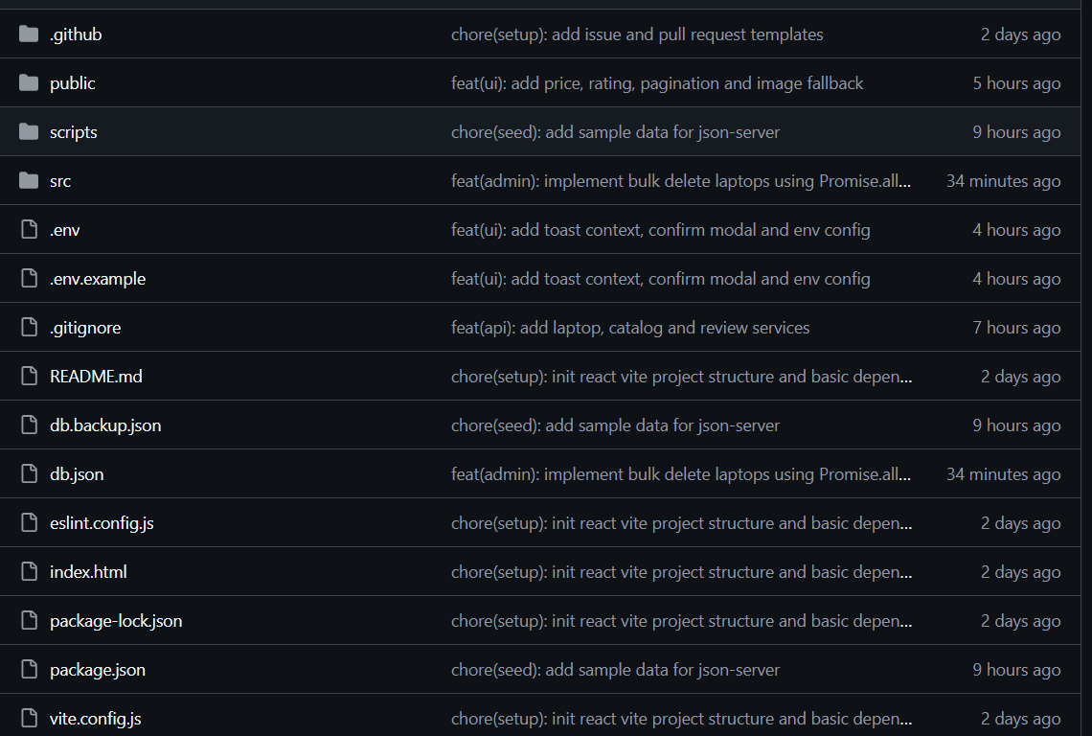
• Commit: chore(setup): add issue/pr templates and codeowners (Refs #1)
•Checklist đã hoàn thành:
[x] Tạo Issue / PR Templates chuẩn
[x] Cấu hình CODEOWNERS gán đúng người phụ trách
[x] Cấu hình .env.example và .githooks/pre-push

1.2 Issue #2: Project setup & configuration
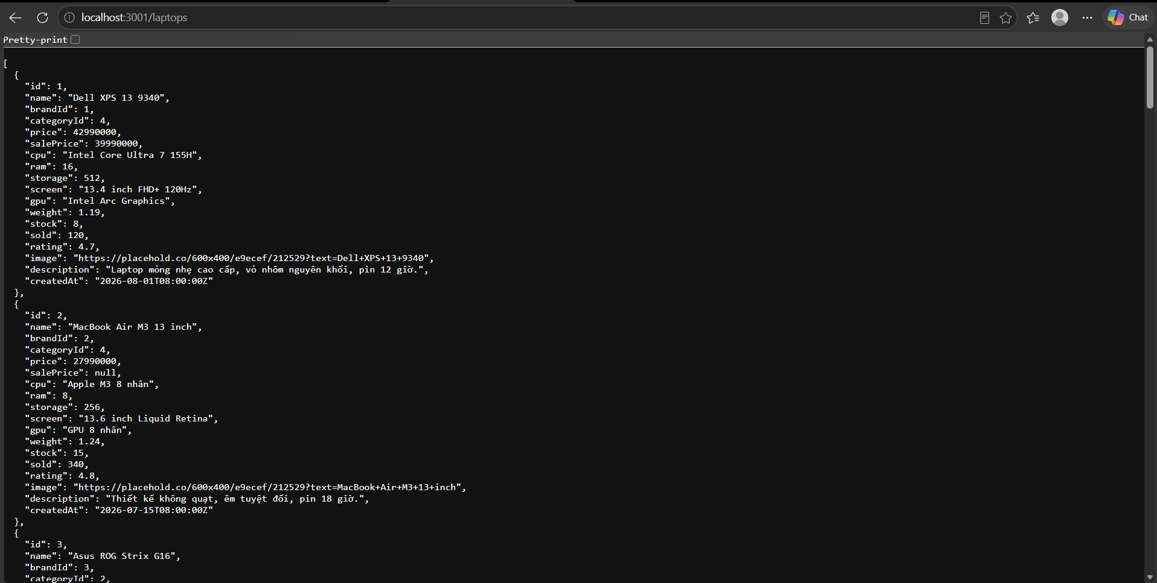
• Commit: chore(seed): add sample data for json-server (Refs #3)
• Checklist đã hoàn thành:
[x] Tạo db.json với 16 laptops, 6 brands, 4 categories, 10 reviews, 2 users
[x] Tạo db.backup.json và script reset-db.js
[x] Đảm bảo các trường số (price, stock, sold) đúng kiểu data type

1.4. Issue #4: Format utils formatPrice/formatDate

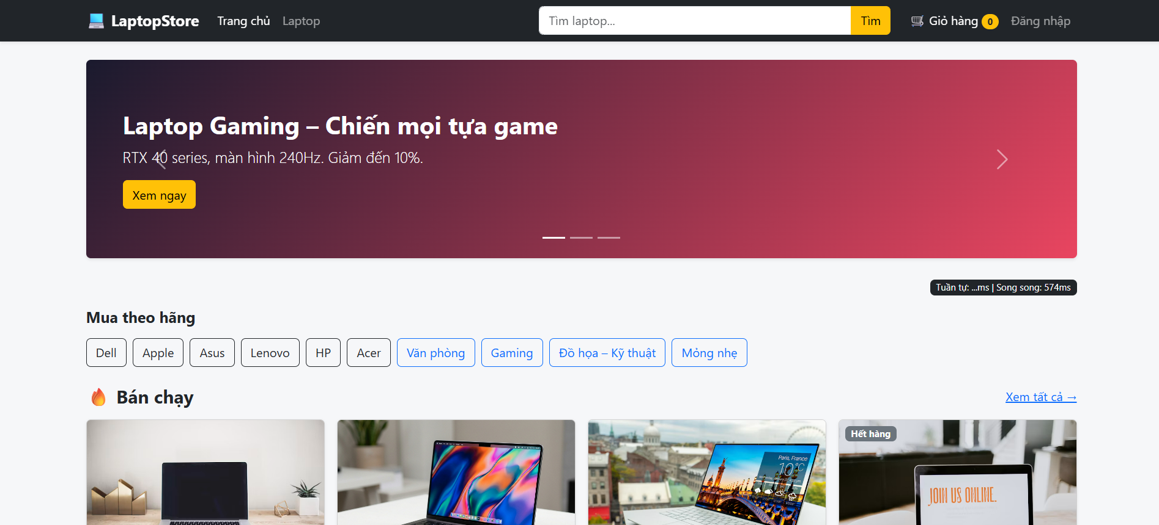
• Commit: feat(utils): add price and date formatters (Refs #4)
• Checklist đã hoàn thành:
[x] Xây dựng formatPrice định dạng tiền tệ VND
[x] Xây dựng formatDate định dạng dd/MM/yyyy
[x] Thêm hàm getSellingPrice và getDiscountPercent

1.5. Issue #5: axiosClient & interceptors

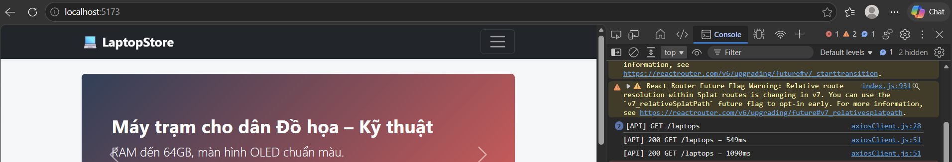

• Commit: feat(api): add axios client with interceptors (Refs #5)
• Checklist đã hoàn thành:
[x] Tạo instance axiosClient đọc baseURL từ import.meta.env
[x] Request Interceptor: gắn Token Authorization & đo thời gian
[x] Response Interceptor: log DEV & chuẩn hóa thông báo lỗi tiếng Việt

1.6. Issue #6: Laptop, catalog & review services

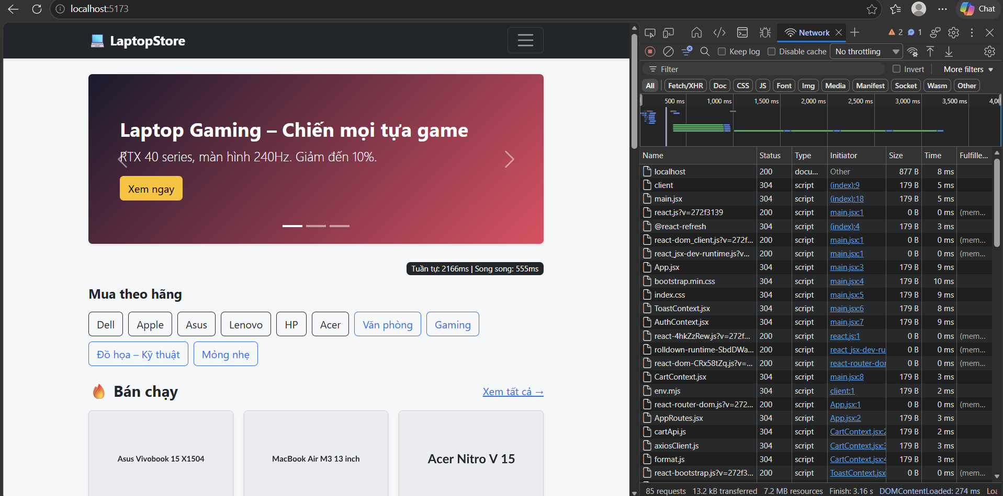

• Commit: feat(api): add laptop, catalog and review services (Refs #6)
• Checklist đã hoàn thành:
[x] laptopApi: getAll (lấy total từ x-total-count), getById, create, update, remove
[x] catalogApi: getBrands, getCategories
[x] reviewApi: getByLaptop, create
1.7. Issue #7: Cart & order services
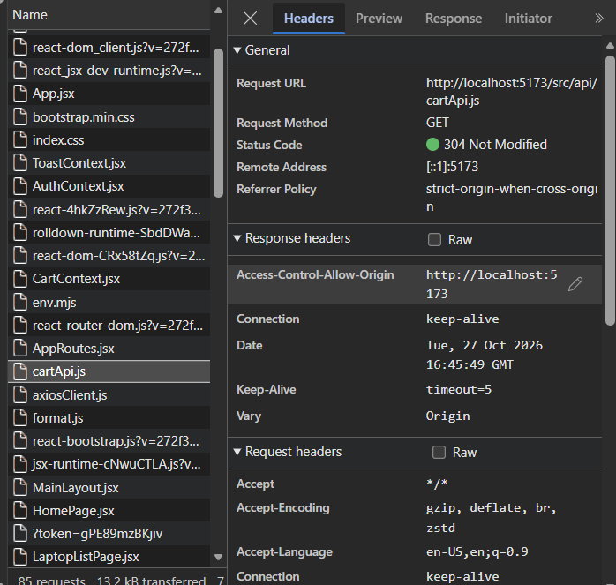
• Commit: feat(api): add cart and order services (Refs #7)
• Checklist đã hoàn thành:
[x] cartApi: getByUser, add, updateQuantity (PATCH), remove
[x] orderApi: getByUser, getAll, create, updateStatus (PATCH)
- Đăng nhập, Layout, Route, Components - Core UI & Auth
  - Issue #8: Fake login & AuthContext
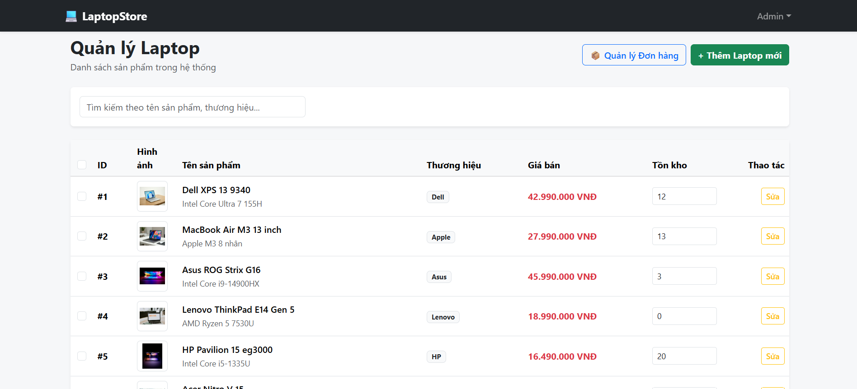
• Commit: feat(auth): add fake login with auth context (Refs #8)
• Checklist đã hoàn thành:
[x] Tạo AuthContext lưu trữ user, isAdmin, login, logout
[x] Lưu token giả lập và thông tin user vào localStorage
[x] Xây dựng LoginPage validate form chuẩn

2.2. Issue #9: Routes, layouts & 404
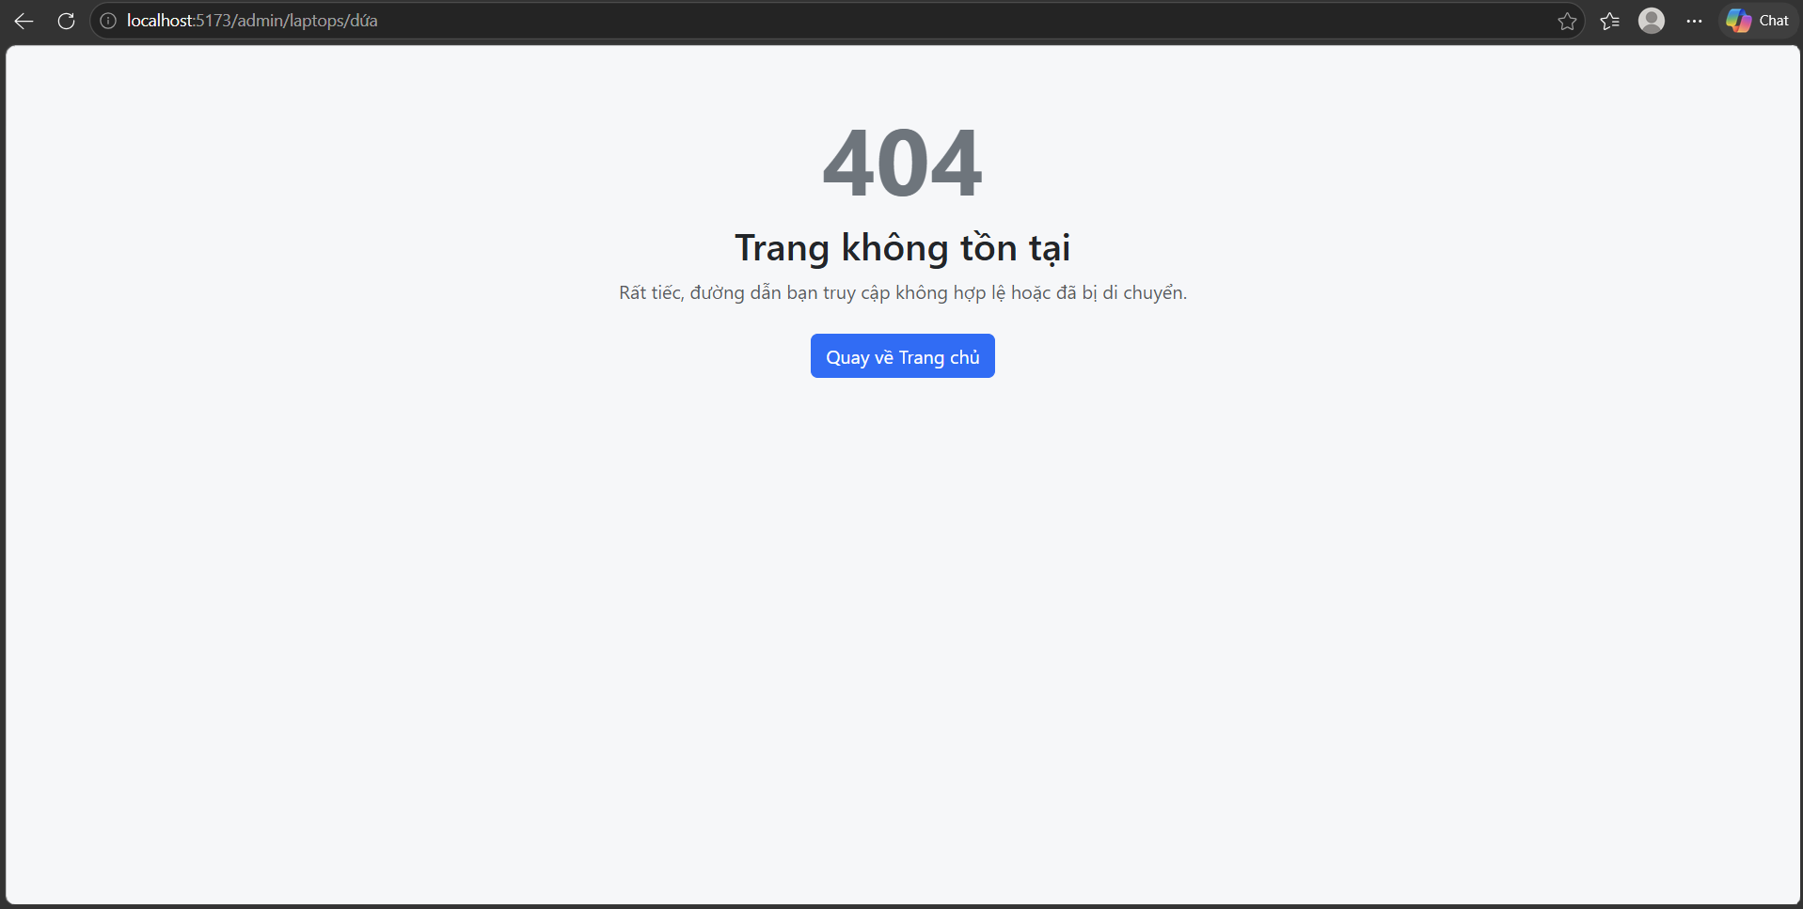
• Commit: feat(router): add routes, layouts and not found page (Refs #9)
• Checklist đã hoàn thành:
[x] Khai báo 13 routes lồng nhau trong App.jsx
[x] Xây dựng MainLayout và AdminLayout với Outlet
[x] Xây dựng NotFoundPage 404 và hook usePageTitle

2.3. Issue #10: ProtectedRoute by role
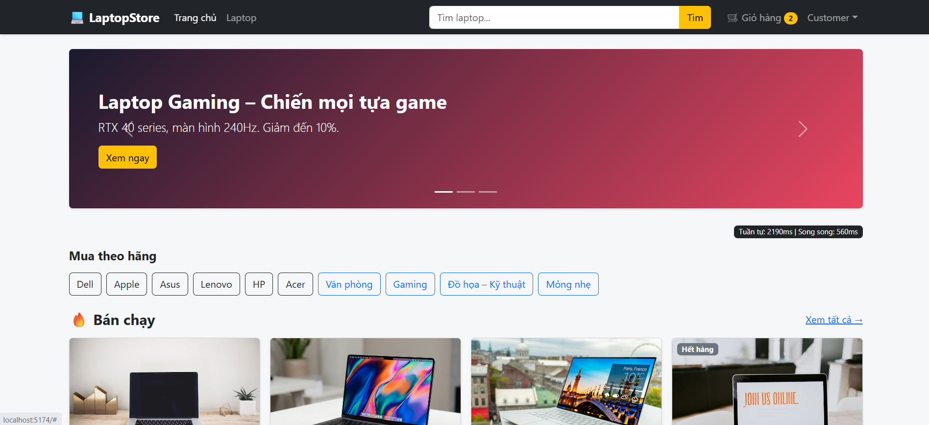
• Commit: feat(auth): guard customer and admin routes by role (Refs #10)
• Checklist đã hoàn thành:
[x] Bảo vệ các route /cart, /checkout, /orders, /admin/*
[x] Lưu state location.from để quay lại trang cũ sau khi login
[x] Chuyển hướng về trang chủ nếu không đủ quyền

2.4. Issue #11: Common components (Loading, ErrorAlert, EmptyState, Price)
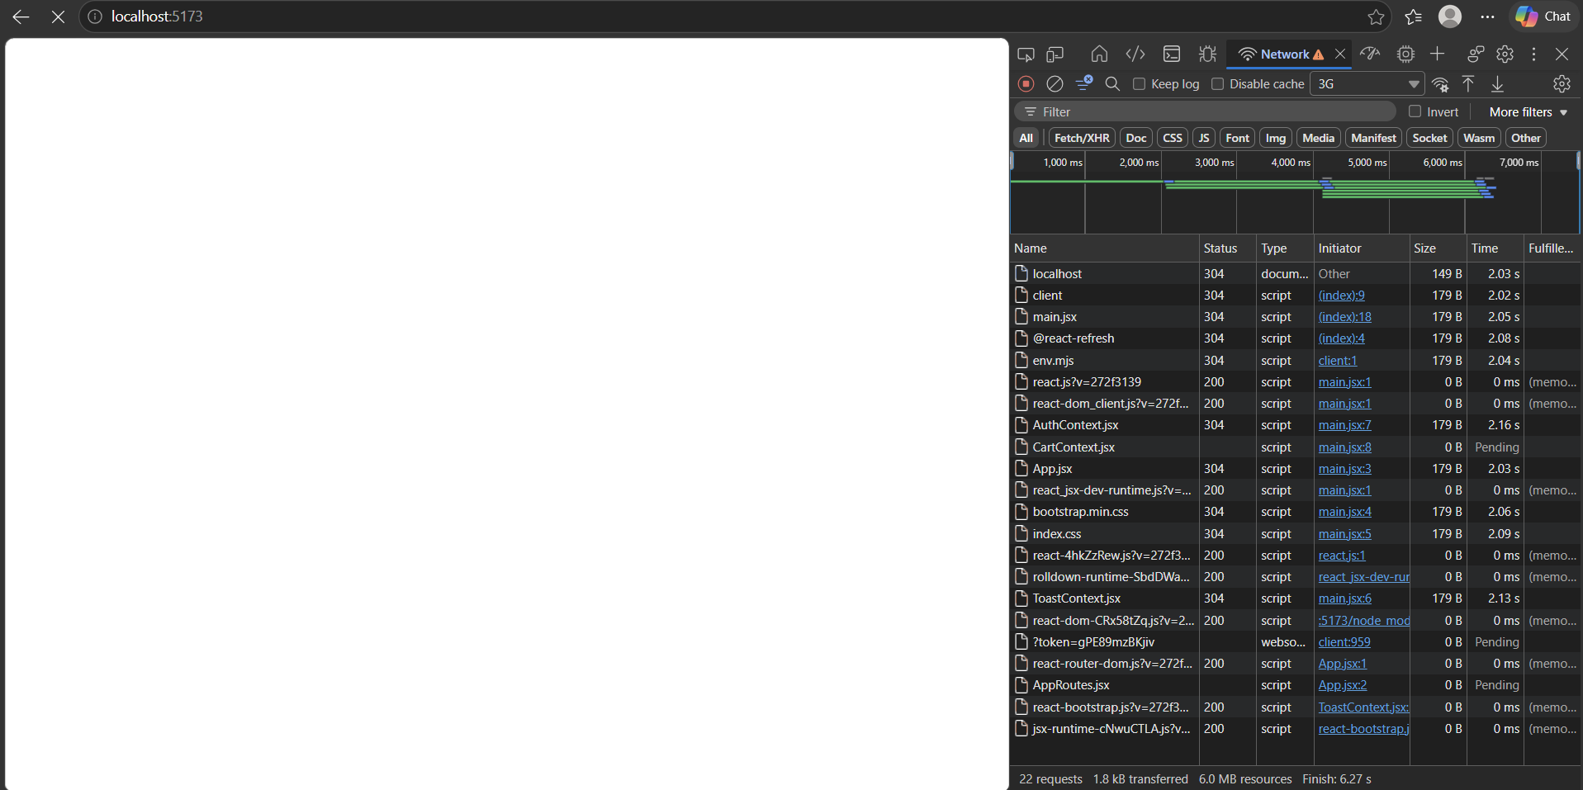

• Commit: feat(ui): add loading, error, empty state and price components (Refs #11)
• Checklist đã hoàn thành:
[x] Tạo Loading Spinner & LaptopCardSkeleton (Placeholder)
[x] Tạo ErrorAlert với nút Thử lại
[x] Tạo Price component tự động tính % giảm giá

2.5. Issue #12: ToastContext & ConfirmModal
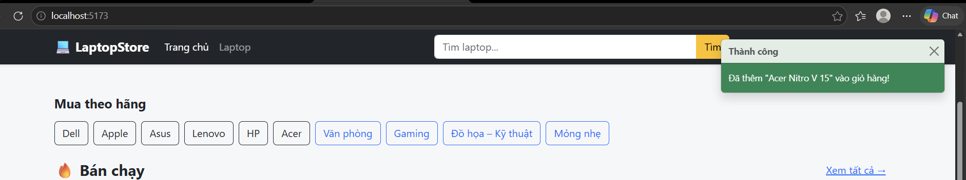
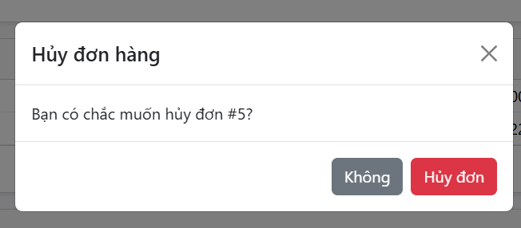• Commit: feat(ui): add toast context and confirm modal (Refs #12)
• Checklist đã hoàn thành:
[x] Xây dựng ToastContext thông báo tự ẩn sau 3 giây
[x] Xây dựng ConfirmModal dùng chung thay cho confirm() mặc định

2.6. Issue #13: Hooks useAxios & useDebounce

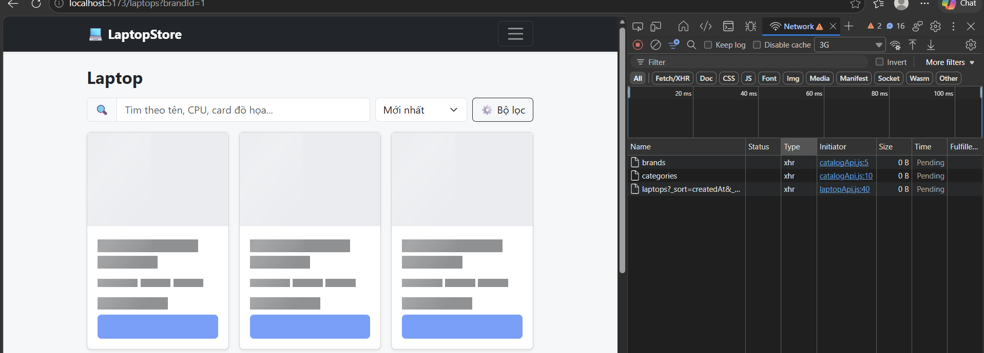
• Commit: feat(hooks): add useAxios and useDebounce hooks (Refs #13)
• Checklist đã hoàn thành:
[x] Xây dựng custom hook useAxios tích hợp AbortController
[x] Tự động hủy request cũ khi re-render hoặc đổi tham số
[x] Xây dựng custom hook useDebounce

2.7. Issue #14: AppNavbar & Footer

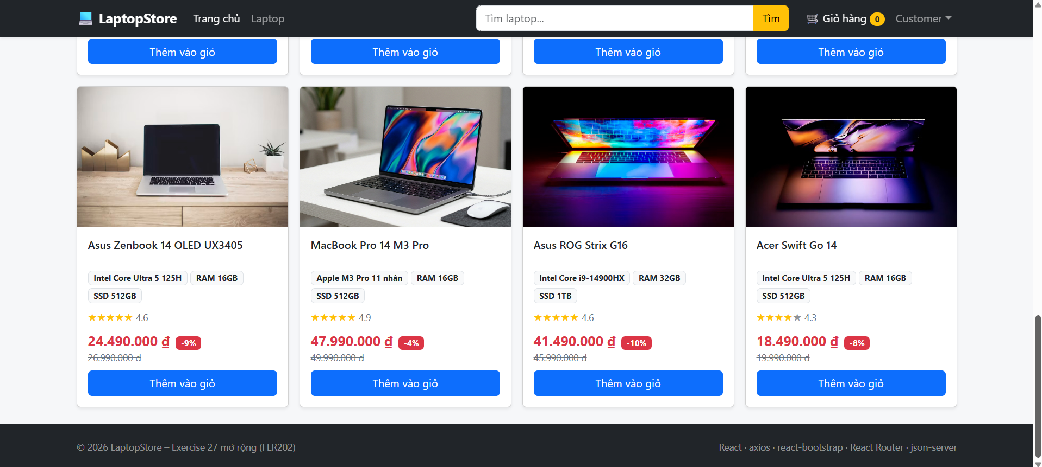• Commit: feat(layout): add navbar and footer (Refs #14)
• Checklist đã hoàn thành:
[x] Xây dựng AppNavbar responsive với Bootstrap
[x] Dropdown tài khoản phân quyền Admin / Customer
[x] Badge hiển thị tổng số lượng sản phẩm trong giỏ hàng

2.8. Issue #15: LaptopCard & LaptopGrid

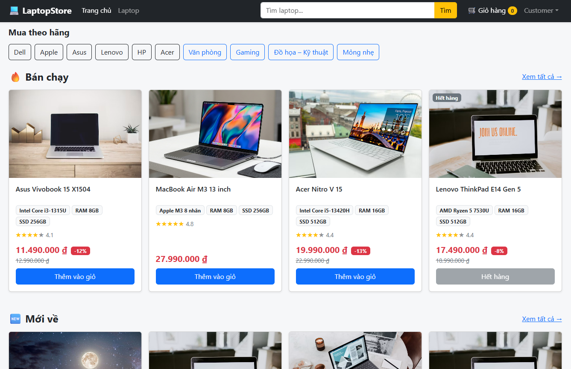• Commit: feat(ui): add laptop card and grid (Refs #15)
• Checklist đã hoàn thành:
[x] Xây dựng LaptopCard hiển thị thông số, giá bán, nhãn Hết hàng
[x] Xây dựng LaptopGrid responsive 4 cột (lg), 3 cột (md), 2 cột (sm)
[x] Bắt lỗi ảnh hỏng qua onError xử lý bằng ảnh placeholder
- Trang chủ, Danh sách, Chi tiết, Đánh giá - Catalog & Detail

3.1 Issue #16: Home page with Promise.all
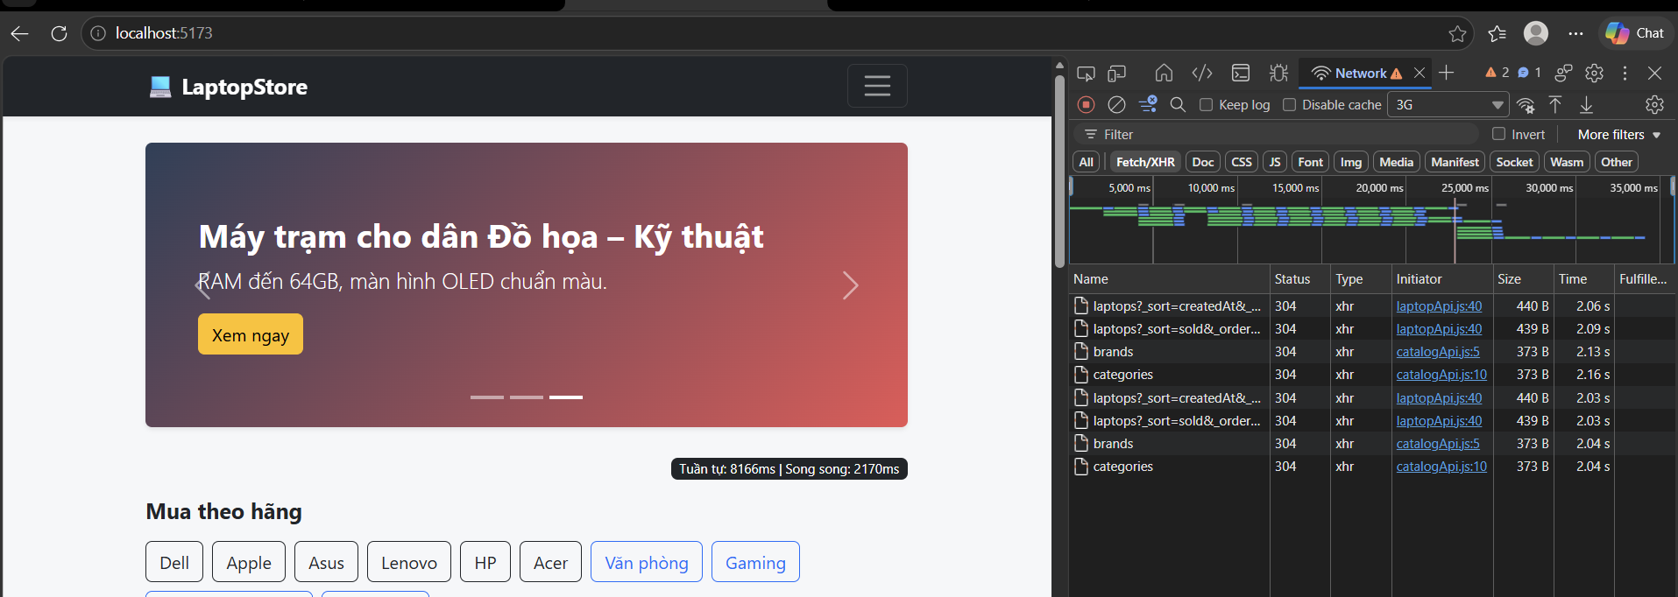
• Commit: feat(home): load home sections in parallel with Promise.all (Refs #16)
• Checklist đã hoàn thành:
[x] Gộp 4 request API trong 1 Promise.all duy nhất
[x] Hiển thị Carousel banner, Sản phẩm bán chạy, Hàng mới về
[x] Hiển thị Badge so sánh thời gian chạy Song song vs Tuần tự (DEV mode)

3.2. Issue #17: Laptop list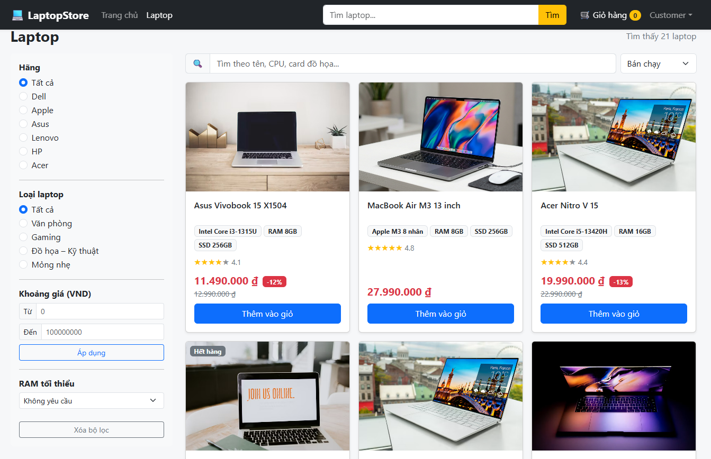

• Commit: feat(list): sync filters with url and paginate (Refs #17)
• Checklist đã hoàn thành:
[x] Đồng bộ bộ lọc, sắp xếp, trang hiện tại lên URL SearchParams
[x] Phân trang 8 sản phẩm/trang từ header x-total-count
[x] Hủy request cũ khi thay đổi bộ lọc liên tục

3.3. Issue #18: LaptopFilter controlled component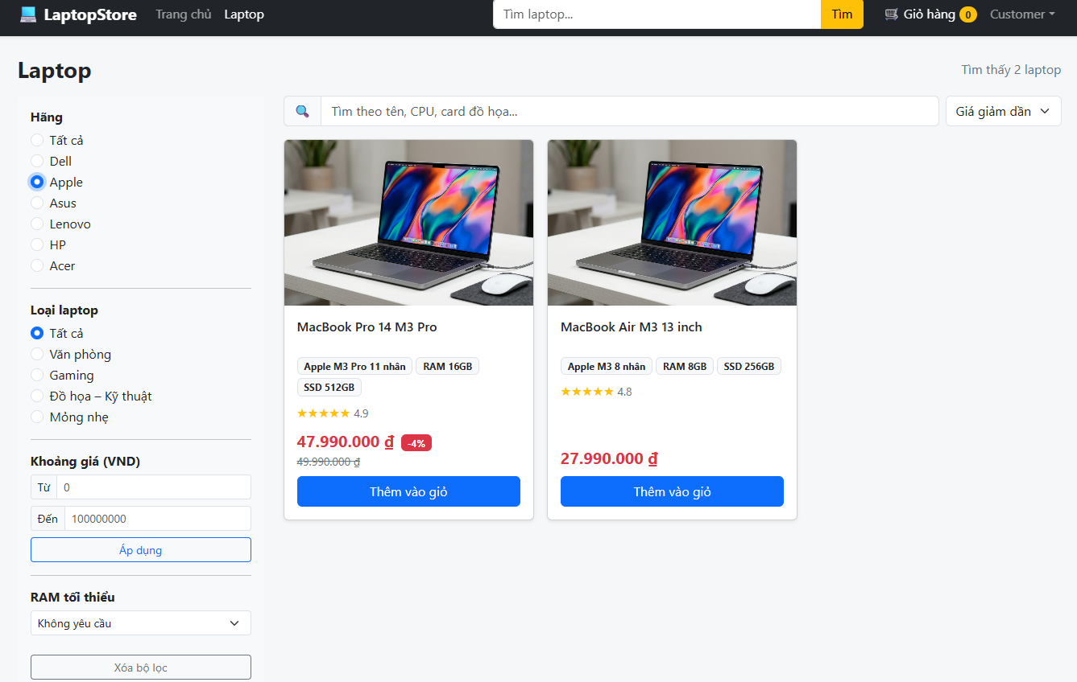

• Commit: feat(list): add controlled laptop filter component (Refs #18)
• Checklist đã hoàn thành:
[x] Xây dựng LaptopFilter dạng Controlled Component
[x] Lọc theo Hãng, Loại, Khoảng giá, RAM
[x] Tích hợp trên Sidebar (Desktop) và Offcanvas (Mobile)

3.4. Issue #19: Navbar search suggestions

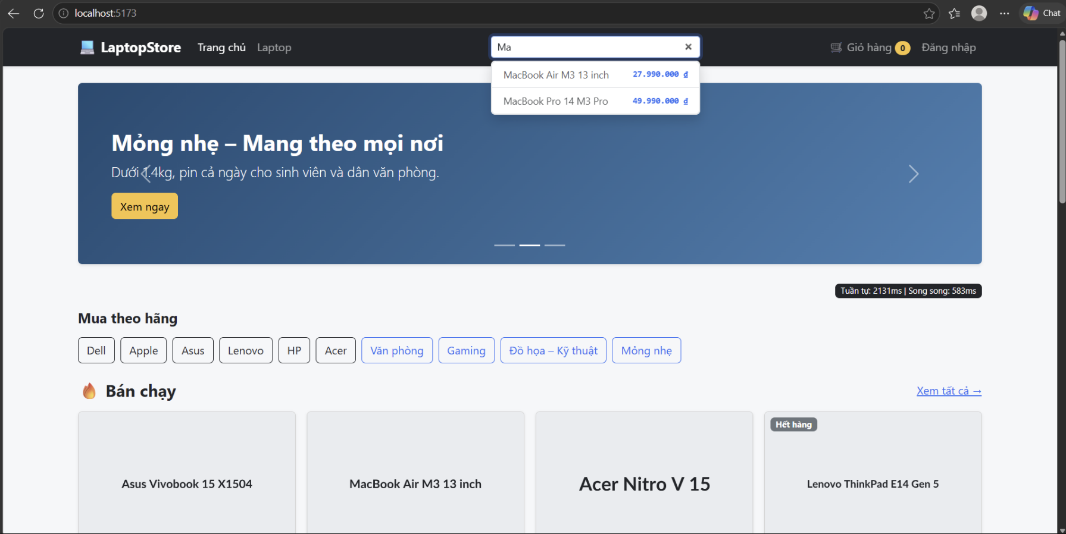
• Commit: feat(search): add navbar search suggestions (Refs #19)
• Checklist đã hoàn thành:
[x] Gợi ý tìm kiếm nhanh trên Navbar với useDebounce 400ms
[x] Hủy request khi gõ liên tục
[x] Xử lý phím Esc và click outside để đóng menu gợi ý

3.5. Issue #20: Laptop detail with allSettled & cancel 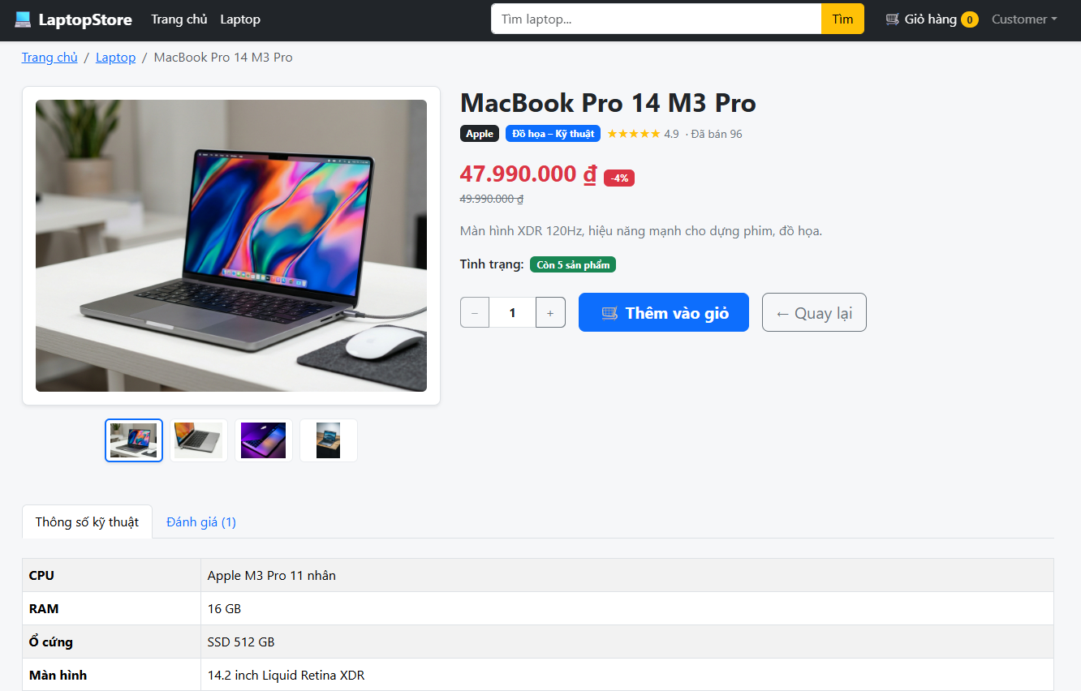

• Commit: feat(detail): add laptop detail page (Refs #20)
• Checklist đã hoàn thành:
[x] Bước 1: Tải thông tin Laptop (getById)
[x] Bước 2: Tải song song Đánh giá + Sản phẩm liên quan bằng Promise.allSettled
[x] Hiển thị Breadcrumb, Bảng thông số kỹ thuật và Tabs chi tiết

3.6. Issue #21: Review list & form

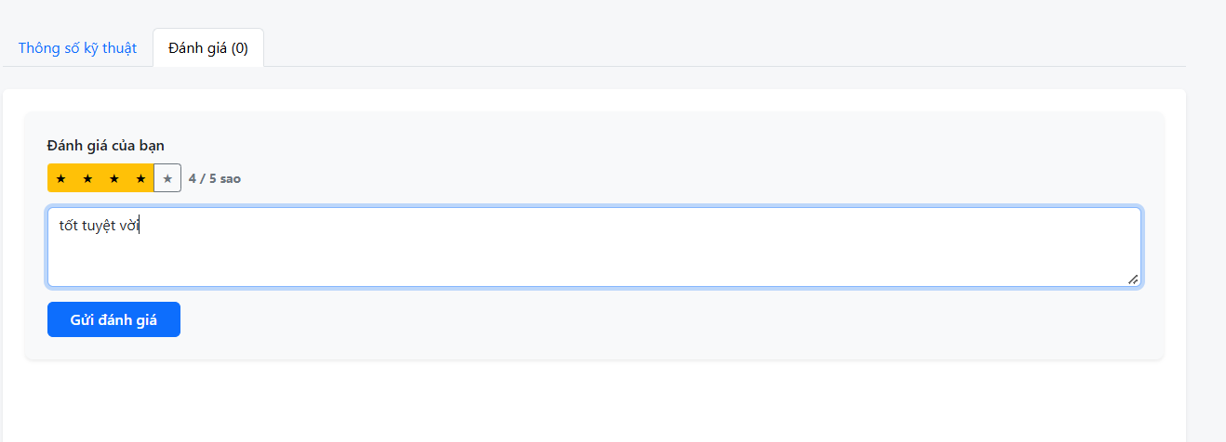

• Commit: feat(review): add review list and form (Refs #21)
• Checklist đã hoàn thành:
[x] Hiển thị danh sách đánh giá theo sao và ngày tạo
[x] Form gửi đánh giá 1-5 sao kèm validation >= 10 ký tự
[x] Chỉ cho phép mỗi user đánh giá 1 lần / sản phẩm (BR-07)
- Giỏ hàng, Thanh toán, Quản trị - Cart, Order & Admin

Issue #22: CartContext & add to cart
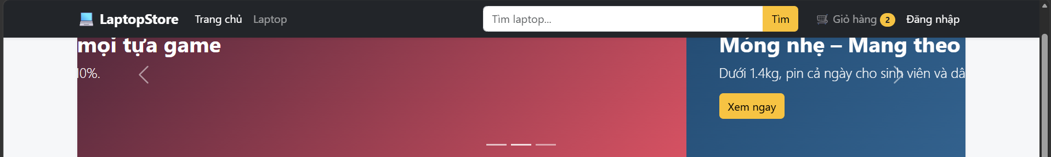

• Commit: feat(cart): add cart context and sync with server (Refs #22)
• Checklist đã hoàn thành:
[x] Đồng bộ giỏ hàng với json-server theo userId
[x] Xử lý addToCart: kiểm tra tồn kho stock trước khi thêm
[x] Tự động chuyển hướng đến /login nếu chưa đăng nhập
  - Issue #23: Cart page & optimistic delete
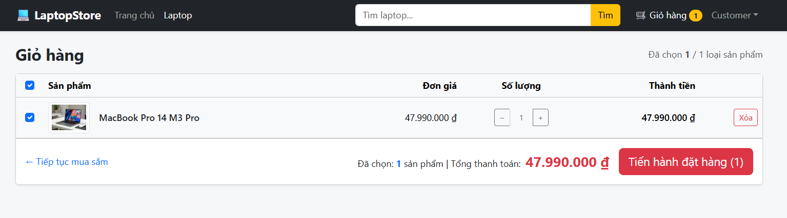
• Commit: feat(cart): add cart page with optimistic delete (Refs #23)
• Checklist đã hoàn thành:
[x] Trang Giỏ hàng /cart hiển thị bảng sản phẩm & tổng tiền
[x] Thay đổi số lượng (PATCH) có kiểm tra giới hạn stock
[x] Xóa sản phẩm dạng Optimistic Update kèm rollback khi lỗi

  - Issue #24: Checkout flow

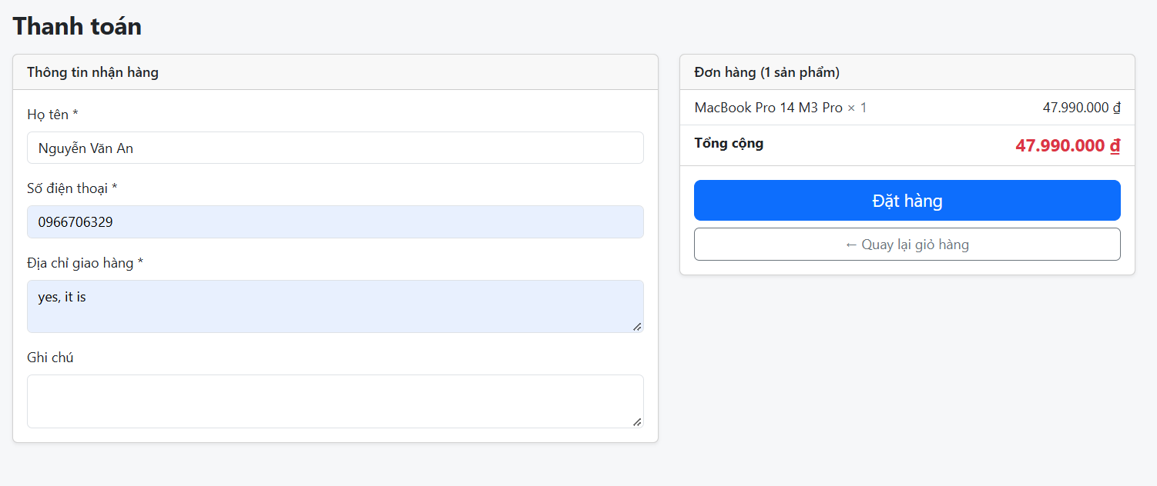• Commit: feat(checkout): add checkout flow (Refs #24)
• Checklist đã hoàn thành:
[x] Bước 1: Kiểm tra lại tồn kho mới nhất (Promise.all)
[x] Bước 2: Tạo đơn hàng POST /orders (status: Pending)
[x] Bước 3: Trừ stock, cộng sold, xóa giỏ hàng (Promise.allSettled)
  - My orders & cancel order
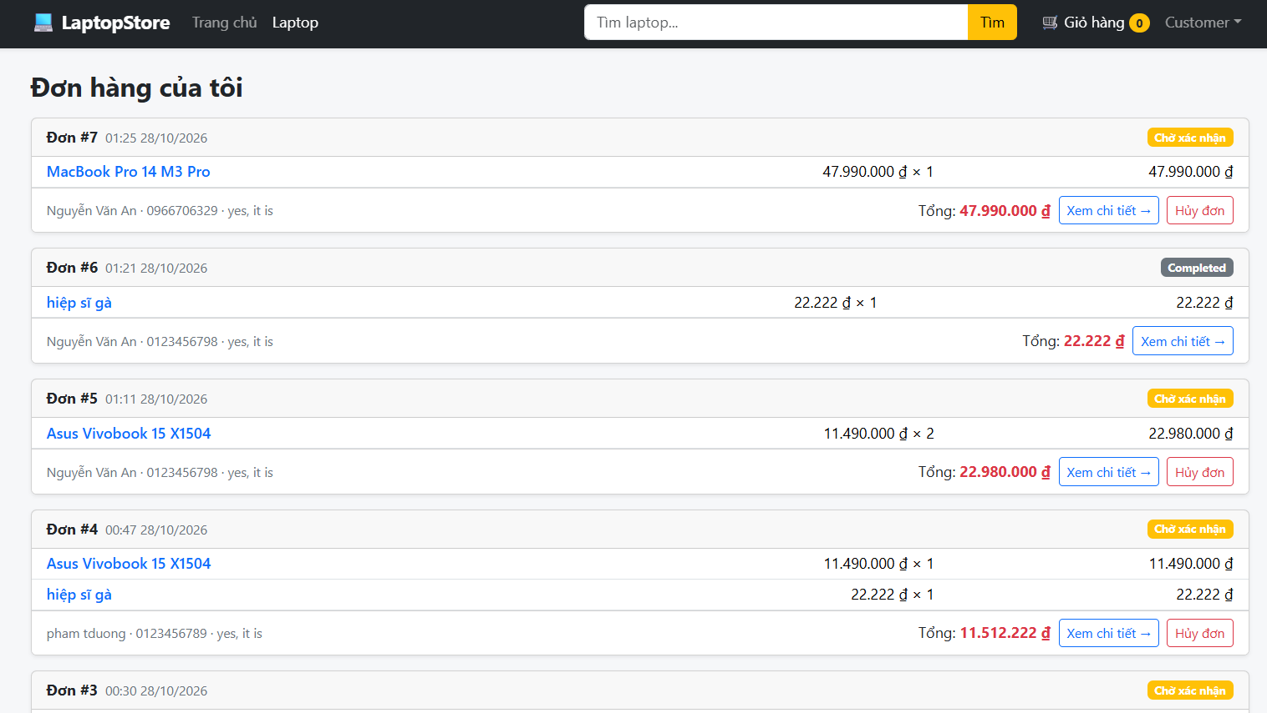 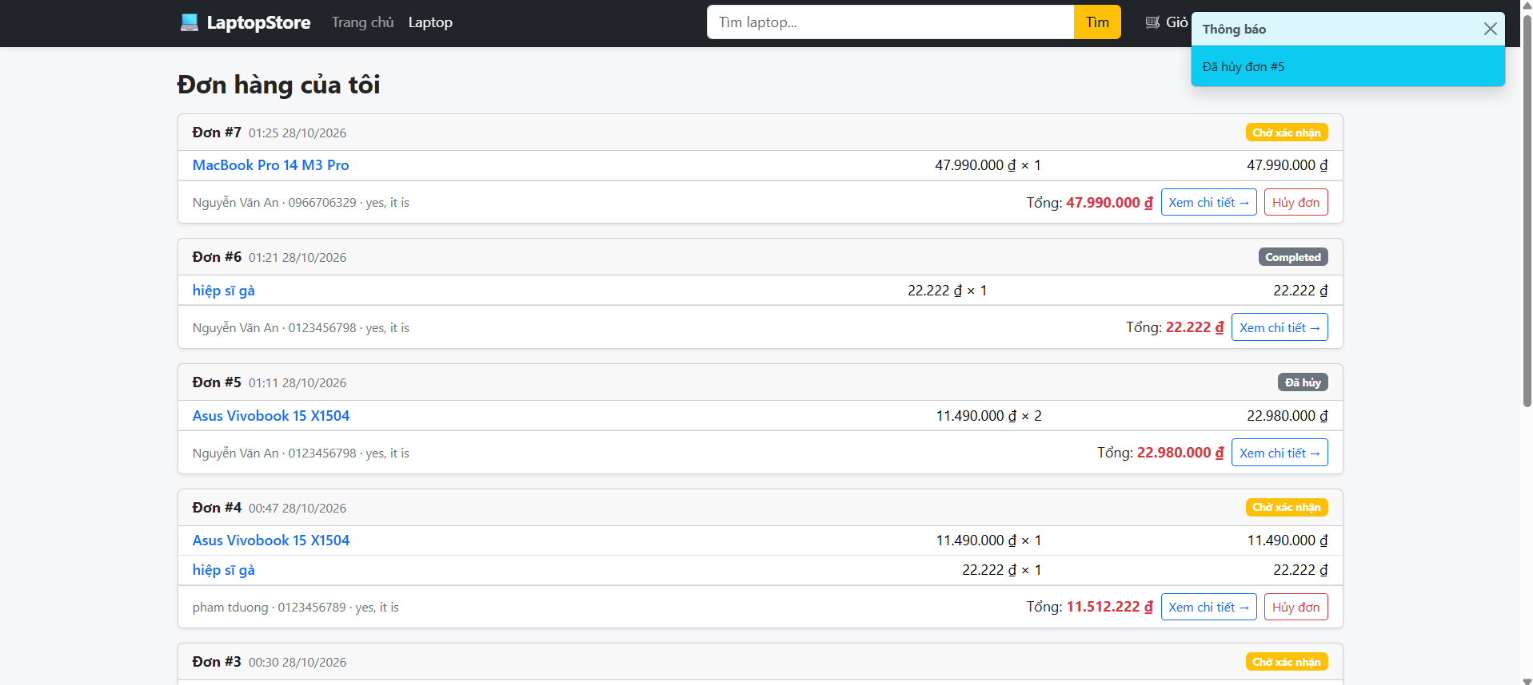• Commit: feat(order): add my orders page with cancel (Refs #25)
• Checklist đã hoàn thành:
[x] Trang Đơn hàng của tôi /orders hiển thị danh sách đơn đã đặt
[x] Nút Hủy đơn cho các đơn hàng ở trạng thái Pending
[x] Tự động hoàn lại số lượng stock khi hủy đơn

  - Issue #26: Admin laptop table, quick stock edit, optimistic delete

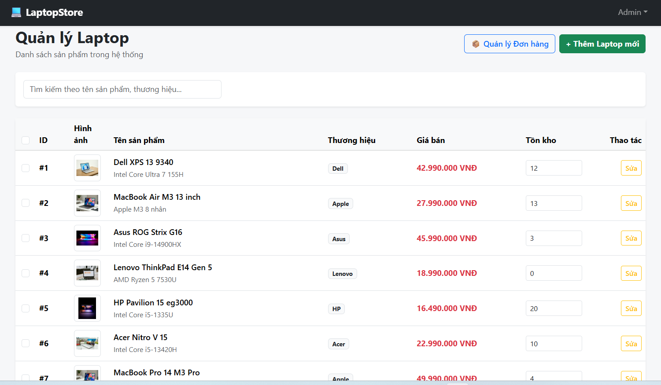

• Commit: feat(admin): add admin laptop table with quick edit (Refs #26)
• Checklist đã hoàn thành:
[x] Bảng quản lý sản phẩm /admin/laptops có tìm kiếm & phân trang
[x] Quick Edit: Sửa nhanh số lượng tồn kho trên bảng bằng PATCH /laptops/:id
[x] Cảnh báo chữ đỏ khi stock < 5
  - Issue #27: Admin laptop create/edit form
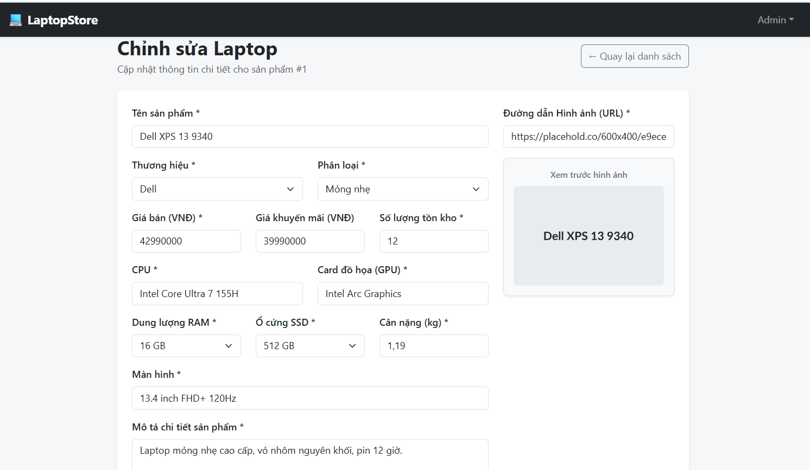
• Commit: feat(admin): add laptop create/edit form (Refs #27)
• Checklist đã hoàn thành:
[x] Form dùng chung cho cả Thêm mới (POST) và Cập nhật (PUT)
[x] Validate dữ liệu theo quy tắc BR-10
[x] Giữ nguyên các trường sold, rating, createdAt khi Edit
  - Issue #28: Admin order management
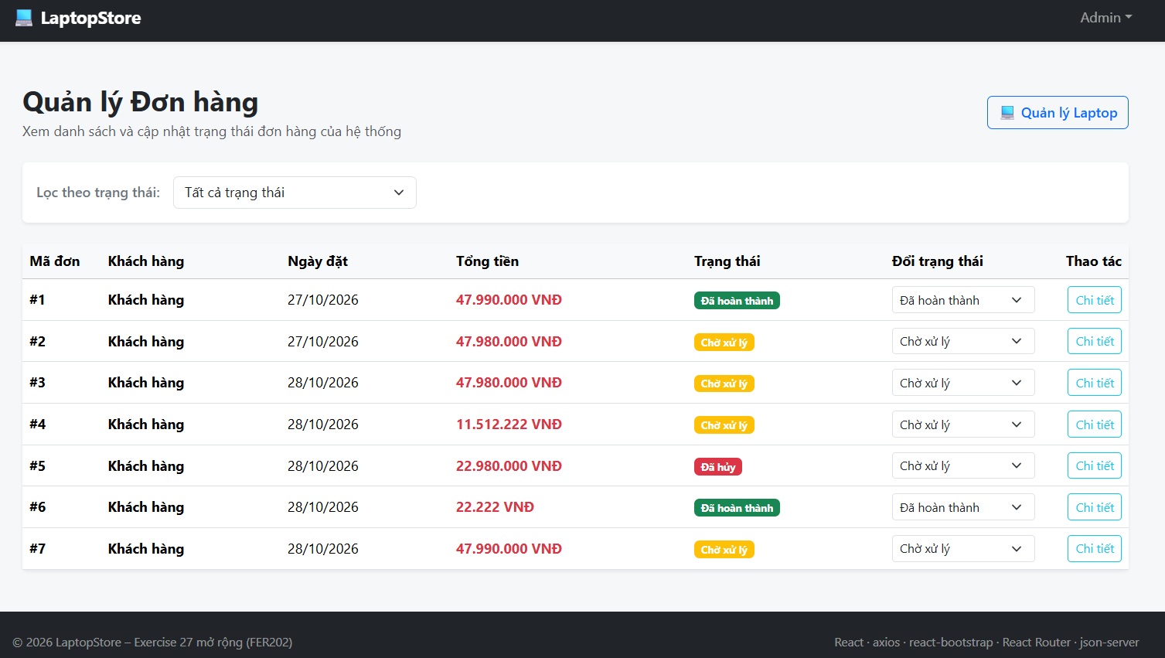
• Commit: feat(admin): add admin order management page (Refs #28)
• Checklist đã hoàn thành:
[x] Trang Quản lý Đơn hàng /admin/orders lọc theo trạng thái
[x] Cập nhật trạng thái đơn hàng 1 chiều (Pending -> Processing -> Shipped -> Completed)
[x] Modal xem chi tiết danh sách sản phẩm trong đơn
  - Issue #29: Bulk delete with Promise.allSettled

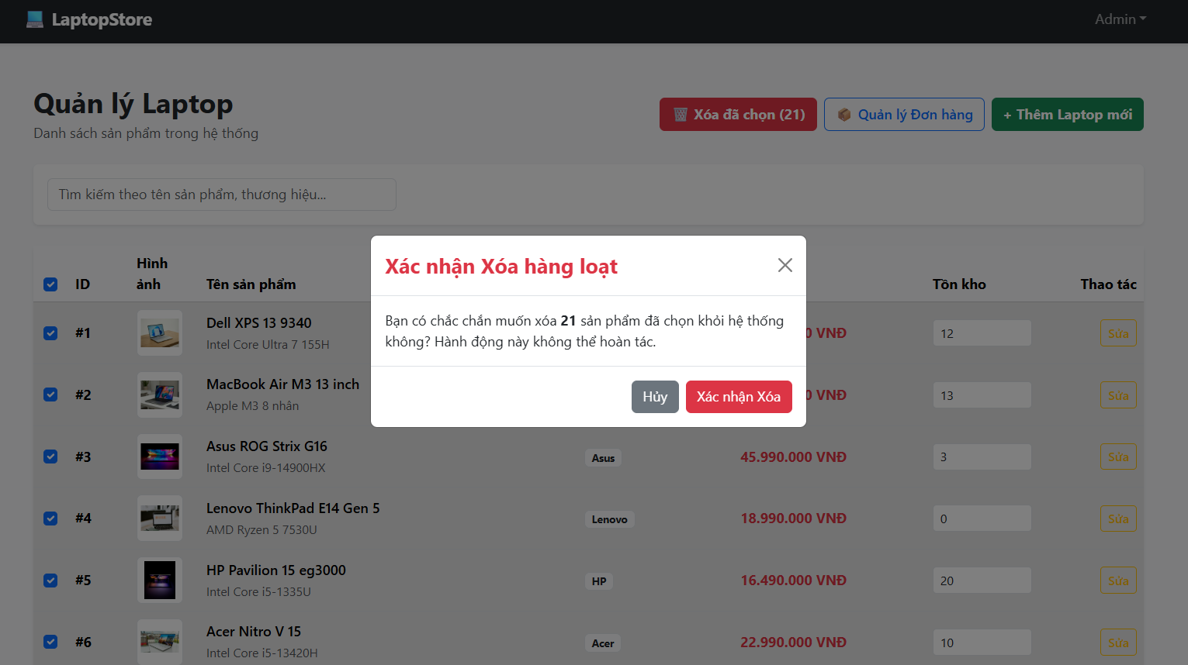• Commit: feat(admin): implement bulk delete laptops using Promise.allSettled (Refs #29)
• Checklist đã hoàn thành:
[x] Checkbox chọn từng dòng hoặc chọn tất cả sản phẩm
[x] Thực thi xóa hàng loạt bằng Promise.allSettled()
[x] Hiển thị Toast báo số lượng xóa thành công/thất bại

- Test – Kiểm thử
  - Issue #30: README & documentation

